## 功、功率　机车启动问题

### 考点一　恒力做功的分析和计算

1．做功的两个要素

(1)作用在物体上的力．

(2)物体在力的方向上发生位移．

2．公式*W*＝*Fl*cos *α*

(1)*α*是力与位移方向之间的夹角，*l*为物体的位移．

(2)该公式只适用于恒力做功．

3．功的正负

(1)当0≤*α*＜时，*W*＞0，力对物体做正功．

(2)当*α*＝时，*W*＝0，力对物体不做功．

(3)当＜*α*≤π时，*W*＜0，力对物体做负功，或者说物体克服这个力做了功．

技巧点拨

1．判断力做功与否以及做功正负的方法

|  |  |
| --- | --- |
| 判断依据 | 适用情况 |
| 根据力与位移的方向的夹角判断 | 常用于恒力做功的判断 |
| 根据力与瞬时速度方向的夹角*α*判断：0≤*α*＜90°，力做正功；*α*＝90°，力不做功；90°＜*α*≤180°，力做负功 | 常用于质点做曲线运动时做功的判断 |

2.计算功的方法

(1)恒力做的功：直接用*W*＝*Fl*cos *α*计算．

(2)合外力做的功

方法一：先求合外力*F*合，再用*W*合＝*F*合*l*cos *α*求功．

方法二：先求各个力做的功*W*1、*W*2、*W*3…，再应用*W*合＝*W*1＋*W*2＋*W*3＋…求合外力做的功．

方法三：利用动能定理*W*合＝*E*k2－*E*k1.

例题精练

1．图1甲为一女士站在台阶式自动扶梯上匀速上楼(忽略扶梯对手的作用)，图乙为一男士站在履带式自动扶梯上匀速上楼，两人相对扶梯均静止．下列关于做功的判断中正确的是(　　)

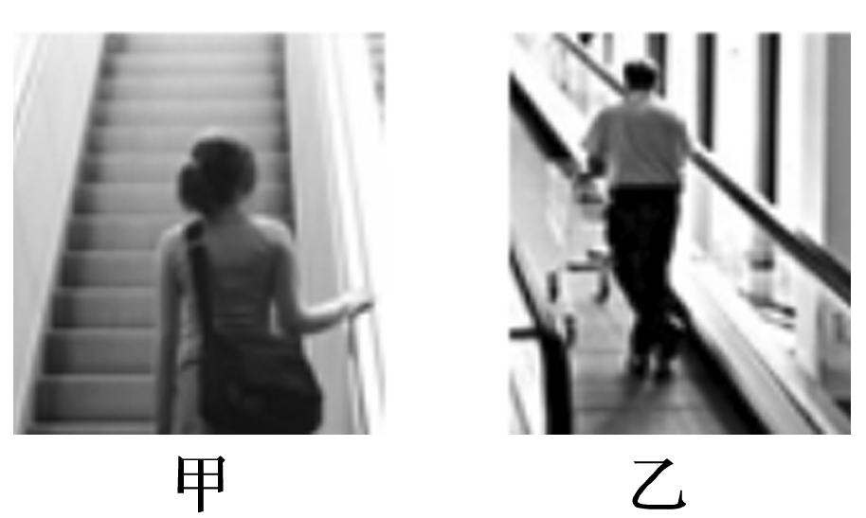

图1

A．图甲中支持力对人做正功

B．图甲中摩擦力对人做负功

C．图乙中支持力对人做正功

D．图乙中摩擦力对人做负功

2.如图2所示，质量为*m*的小车在与竖直方向成*α*角的恒定拉力*F*作用下，沿水平地面向左运动一段距离*l*.在此过程中，小车受到的阻力大小恒为*F*f，则(　　)

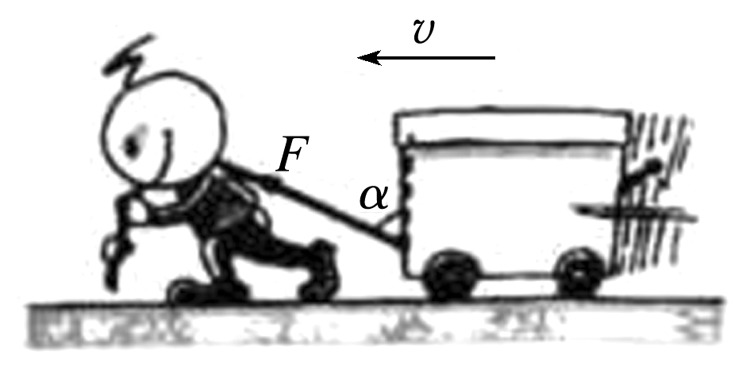

图2

A．拉力对小车做功为*Fl*cos *α*

B．支持力对小车做功为*Fl*sin *α*

C．阻力对小车做功为－*F*f*l*

D．重力对小车做功为*mgl*

### 考点二　变力做功的分析和计算

|  |  |
| --- | --- |
| 方法 | 以例说法 |
| 应用动能定理 | 用力*F*把小球从*A*处缓慢拉到*B*处，*F*做功为*WF*，则有：*WF*－*mgL*(1－cos *θ*)＝0，得*WF*＝*mgL*(1－cos *θ*) |
| 微元法 | 质量为*m*的木块在水平面内做圆周运动，运动一周克服摩擦力做功*W*f＝*F*f·Δ*x*1＋*F*f·Δ*x*2＋*F*f·Δ*x*3＋…＝*F*f(Δ*x*1＋Δ*x*2＋Δ*x*3＋…)＝*F*f·2π*R* |
| 图象法 | 一水平拉力拉着一物体在水平面上运动的位移为*x*0，图线与横轴所围面积表示拉力所做的功，*W*＝*x*0 |
| 平均值法 | 当力与位移为线性关系，力可用平均值＝表示，代入功的公式得*W*＝·Δ*x* |
| 等效转换法 | 恒力*F*把物块从*A*拉到*B*，绳子对物块做功*W*＝*F*·(－) |

例题精练

3．如图3所示，在水平面上，有一弯曲的槽道*AB*，槽道由半径分别为和*R*的两个半圆构成．现用大小恒为*F*的拉力将一光滑小球从*A*点沿槽道拉至*B*点，若拉力*F*的方向时时刻刻均与小球运动方向一致，则此过程中拉力所做的功为(　　)

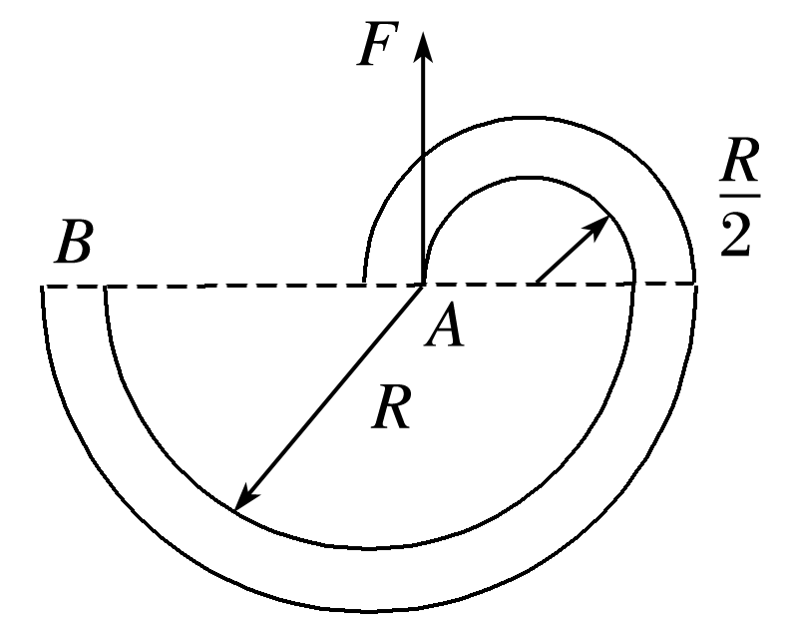

图3

A．0 B．*FR* C.π*FR* D．2π*FR*

4．用铁锤把小铁钉钉入木板，设木板对钉子的阻力与钉进木板的深度成正比．已知铁锤第一次将钉子钉进*d*，如果铁锤第二次敲钉子时对钉子做的功与第一次相同，那么，第二次钉子进入木板的深度为(　　)

A．(－1)*d* B．(－1)*d*

C.() D.*d*

### 考点三　功率的分析和计算

1．定义：功与完成这些功所用时间之比．

2．物理意义：描述力对物体做功的快慢．

3．公式：

(1)*P*＝，*P*描述时间*t*内力对物体做功的快慢．

(2)*P*＝*Fv*

①*v*为平均速度，则*P*为平均功率．

②*v*为瞬时速度，则*P*为瞬时功率．

③当力*F*和速度*v*不在同一直线上时，可以将力*F*分解或者将速度*v*分解．

技巧点拨

1．平均功率的计算方法

(1)利用＝.

(2)利用＝*F*·cos *α*，其中为物体运动的平均速度．

2．瞬时功率的计算方法

(1)利用公式*P*＝*Fv*cos *α*，其中*v*为*t*时刻的瞬时速度．

(2)*P*＝*F*·*vF*，其中*vF*为物体的速度*v*在力*F*方向上的分速度．

(3)*P*＝*Fv*·*v*，其中*Fv*为物体受到的外力*F*在速度*v*方向上的分力．

例题精练

5．如图4所示，细线的一端固定于*O*点，另一端系一小球．在水平拉力作用下，小球以恒定速率在竖直平面内由*A*点运动到*B*点．在此过程中拉力的瞬时功率的变化情况是(　　)

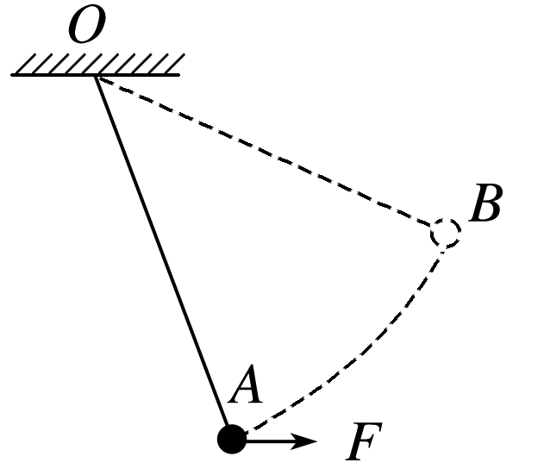

图4

A．逐渐增大

B．逐渐减小

C．先增大，后减小

D．先减小，后增大

6．如图5，我国自行研制、具有完全自主知识产权的新一代大型喷气式客机C919首飞成功后，拉开了全面试验试飞的新征程，飞机在水平跑道上的滑跑可视作初速度为零的匀加速直线运动，当位移*x*＝1.6×103 m时才能达到起飞所要求的速度*v*＝80 m/s.已知飞机质量*m*＝7.0×104 kg，滑跑时受到的阻力为自身重力的0.1倍，重力加速度*g*取10 m/s2.求飞机滑跑过程中

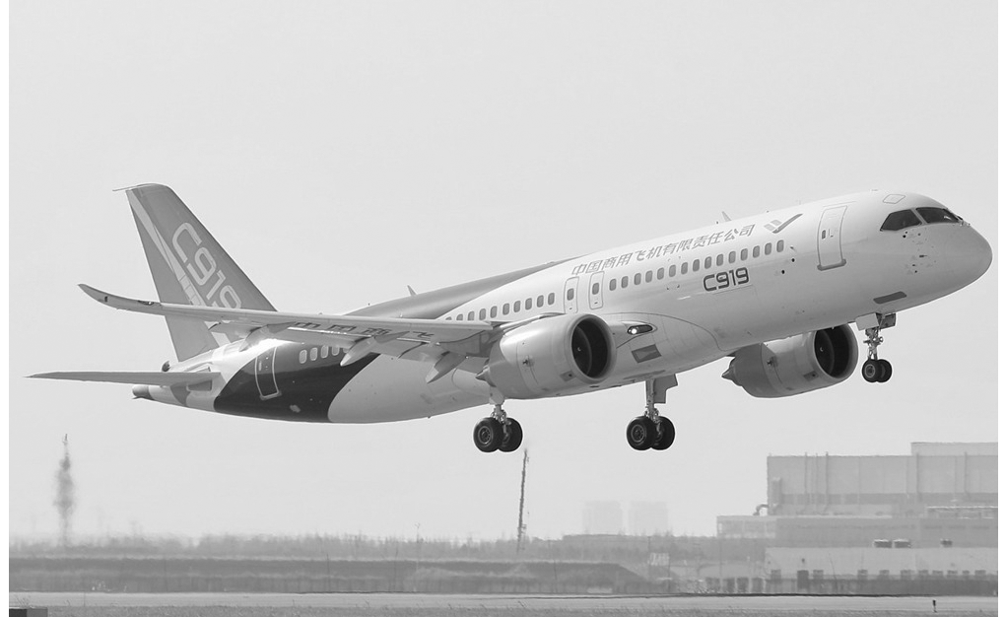

图5

(1)加速度*a*的大小；

(2)牵引力的平均功率*P*.

### 考点四　机车启动问题

1．两种启动方式

|  |  |  |  |
| --- | --- | --- | --- |
| 两种方式 | | 以恒定功率启动 | 以恒定加速度启动 |
| *P*－*t*图和*v*－*t*图 | |  |  |
| *OA*段 | 过程分析 | *v*↑⇒*F*＝()↓⇒*a*＝↓ | *a*＝不变⇒*F*不变*P*＝*Fv*↑直到*P*＝*P*额＝*Fv*1 |
| 运动性质 | 加速度减小的加速直线运动 | 匀加速直线运动，持续时间*t*0＝ |
| *AB*段 | 过程分析 | *F*＝*F*阻⇒*a*＝0⇒*v*m＝ | *v*↑⇒*F*＝↓⇒*a*＝↓ |
| 运动性质 | 以*v*m做匀速直线运动 | 加速度减小的加速直线运动 |
| *BC*段 | |  | *F*＝*F*阻⇒*a*＝0⇒以*v*m＝做匀速直线运动 |

2.三个重要关系式

(1)无论哪种启动过程，机车的最大速度都等于其匀速运动时的速度，即*v*m＝＝(式中*F*min为最小牵引力，其值等于阻力大小*F*阻)．

(2)机车以恒定加速度启动的过程中，匀加速过程结束时，功率最大，但速度不是最大，*v*＝<*v*m＝.

(3)机车以恒定功率启动时，牵引力做的功*W*＝*Pt*.由动能定理得：*Pt*－*F*阻*x*＝Δ*E*k.此式经常用于求解机车以恒定功率启动过程的位移大小和时间．

例题精练

7.汽车在平直公路上以速度*v*0匀速行驶，发动机功率为*P*.快进入闹区时，司机减小了油门，使汽车的功率立即减小一半并保持该功率继续行驶．下面四个图象中，哪个图象正确表示了从司机减小油门开始，汽车的速度与时间的关系(　　)

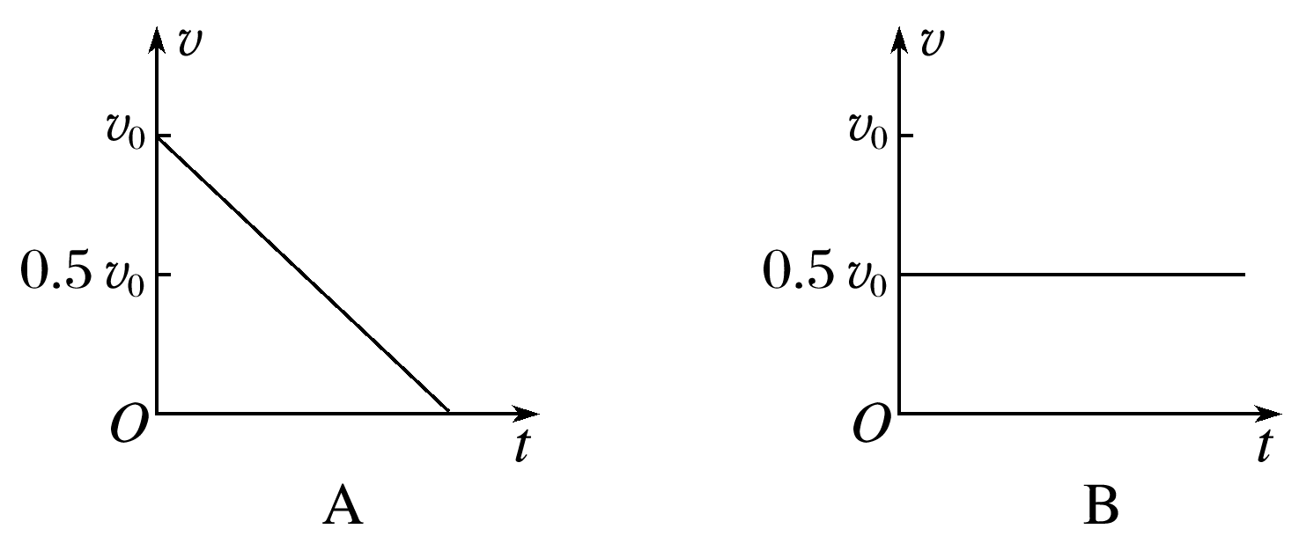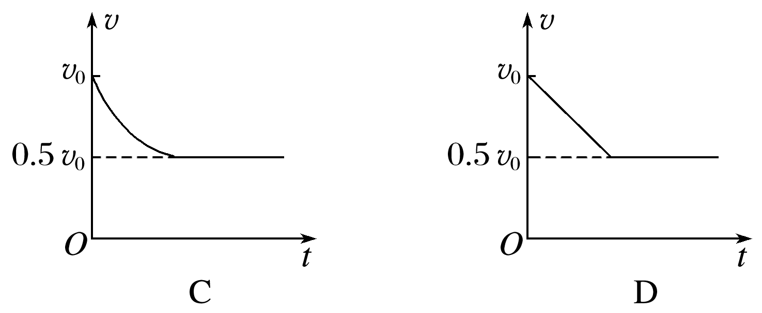

# 综合练习

**一．选择题（共10小题）**

1．（鹤山市校级期末）用钢索吊起质量为m的物体，当物体以加速度a匀加速上升h时，钢索对重物做的功是（ 不计阻力）（　　）

A．mgh B．mgh+mah C．m（g﹣a）h D．mah

2．（朝阳区期末）如图所示，某拱桥的拱高为h，弧长为L，一质量为m的汽车以不变的速率由P运动到Q，已知汽车与桥面的动摩擦因数为μ，则在此过程中（　　）



A．汽车的牵引力保持不变

B．重力做功为2mgh

C．摩擦力做功为﹣μmgL

D．牵引力做功与摩擦力做功的代数和为零

3．（南岗区校级月考）如图，利用定滑轮将物体匀速提升h，若不计滑轮和绳重，不计摩擦，则拉力F、拉力F所做的功W与夹角θ的关系是（　　）



A．θ越大，F越大，W越大 B．θ越小，F越大，W越大

C．F与θ角无关 D．W与θ角无关

4．将一半径为R的圆球压入水中，使球体刚好与水平面相切（水的密度为1），则克服水的浮力作的功等于（　　）

A．πgR4 B．πgR3 C．πgR4 D．πgR3



5．如图所示，在河中间固定一个细长圆管，管内有一轻质活塞，活塞下端位于水面，面积为1cm2，质量不计，大气压强为1.0×105Pa．现将活塞缓慢提高20m，则在该过程中外力对活塞做功为（　　）

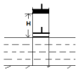

A．50J B．100J C．150J D．200J

6．（北仑区校级期中）轻质绳子通过光滑定滑轮牵引物块，沿着粗糙水平面，自很远的地方匀速靠近滑轮。若物块与地面的动摩擦因数μ＜1，则在物块匀速靠近的整个过程中，下列判断正确的是（　　）

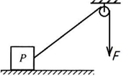

A．绳子的拉力不断减小

B．地面对物块的作用力不断增大

C．拉力的功率不断减小

D．地面对物块的作用力的功率不断增大

7．（山东模拟）汽车A、B在同一水平路面上同一地点开始做匀加速直线运动，A、B两车分别在t0和2t0时刻关闭发动机，二者速度一时间关系图象如图所示。已知两车的质量相同，两车运动过程中受阻力都不变。则A、B两车（　　）

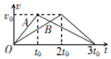

A．阻力大小之比为2：1

B．加速时牵引力大小之比为2：1

C．牵引力的冲量之比为1：2

D．牵引力做功的平均功率之比为2：1

8．（莆田一模）职业高空跳伞运动员从近万米高空带着降落伞跳下，前几秒内的运动可视为自由落体运动。已知运动员的质量为80kg，重力加速度g取10m/s2，关于运动员所受重力做功的功率，下列说法正确的是（　　）

A．下落第1s末的瞬时功率为4000W

B．下落第1 s内的平均功率为8000W

C．下落第2s末的瞬时功率为8000W

D．下落第2s内的平均功率为12000W

9．（河南月考）地理方向标为上北下南，左西右东。如图所示，一个质量为m＝1kg的小球在足够大的光滑水平面上，以速度v0＝10m/s向正北一方向运动，从t＝0时刻起受到向东的恒力F＝10N的作用，经过1s后将F的方向改为向西、大小不变，小球又运动了1s，从t＝0时刻到2s末的时间内，下列说法中正确的是（　　）

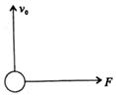

A．F在第1s内对小球做功为150J

B．小球在第1s内速度变化了20m/s

C．小球在2s内的位移大小为10m



D．F在2s末的功率为100W

10．（山东学业考试）一质量为M的汽车，额定功率为Pm，汽车运动过程中所受阻力恒为f，汽车所能达到的最大速度为vm．现在汽车从静止开始以恒定加速度a运动，经t1时间达到匀加速的最大速度v1后立即以某一恒定功率P1（P1＜Pm）运动，下列关于汽车运动速度﹣时间图象错误的是（　　）

A． B．

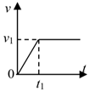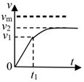

C． D．

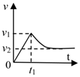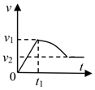

**二．多选题（共10小题）**

11．（驻马店二模）如图所示，空间有竖直向下的匀强电场，完全相同的两根绝缘轻质下端固定在水平地面上，在其正上方质量均为m的a、b两物块均从距弹簧上端高h处自由下落，已知a物块的电荷量为+q，b物块的电荷量为﹣q，设地面处的重力势能为零，不计空气阻力，重力大于电场力，从释放到弹簧压缩到最短的过程中，下列说法正确的是（　　）

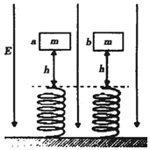

A．a、b两物块机械能的变化量相同

B．若释放的高度均增加相同的值，a、b两物块速度最大时所具有的重力势能均不变

C．a、b两物块速度最大时，b的重力势能大于a的重力势能

D．a、b两物块运动到最低点时，b的重力势能小于a的重力势能

12．（杭州月考）如图所示，匈牙利大力士希恩考•诺尔特曾用牙齿拉动50t的A320客机。他把一条绳索的一端系在飞机下方的前轮处，另一端用牙齿紧紧咬住，在52s的时间内将客机匀速拉动了约40m。假设大力士牙齿的拉力约为5×103N恒定不变，绳子与水平方向夹角θ约为30°，则飞机在被拉动的过程中（　　）

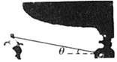

A．重力做功约0J

B．拉力做功约2.0×105J

C．克服阻力做功约为1.7×105J

D．合外力做功约为2.0×105J

13．（湖北月考）如图所示，甲、乙两物体与水平面间的动摩擦因数相同，它们的质量相等，用力F1推物体甲，用力F2拉物体乙，两种情况下，力与水平方向所成夹角相等，甲、乙两物体都做匀速运动，经过相同的位移，则F1和F2大小关系、F1对物体功W1和F2对物体做功W2关系满足（　　）



A．F1＞F2 B．F1＜F2 C．W1＜W2 D．W1＞W2

14．（通州区月考）如图所示，质量均为5kg的两物块叠放在光滑水平面上，其中物块A通过水平放置的轻弹簧与竖直墙壁相连，弹簧的劲度系数k＝200N/m。初始时刻，弹簧处于原长，现用一水平向左的推力F作用在物块B上，使A、B一起缓慢地向左移动，已知A、B间动摩擦因数μ＝0.4，设两物块间最大静摩擦力等于滑动摩擦力，g取10m/s2．则（　　）

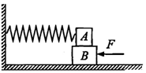

A．B物块受到的摩擦力保持不变

B．A、B一起向左移动10cm时将开始相对滑动

C．相对滑动前B对A的摩擦力对A物块做正功

D．从初始时刻到A、B刚要开始相对滑动过程中，推力F做功为1J

15．（惠州期末）如图所示，质量为M的电梯的水平地板上放置一质量为m的物体，电梯在钢索的拉力作用下由静止开始竖直向上加速运动。当上升高度为H时，电梯的速度达到v，则在这段过程中，下列说法中正确的是（　　）

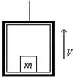

A．电梯地板对物体的支持力所做的功等于mv2+mgH



B．电梯地板对物体的支持力所做的功等于



C．钢索的拉力所做的功等于+MgH



D．钢索的拉力所做的功大于+MgH



16．（梁园区校级期末）为京津翼地区“减煤治霾”，河北张家口草原天路景区新建新能源项目1500万千瓦，风力发电机如图所示，风力带动三个叶片转动，叶片再带动转子（磁极）转动，使定子（线圈不计电阻）中产生电流，实现风能向电能的转化。已知叶片长为l，风速为v，空气的密度为ρ，空气遇到叶片旋转形成的圆面后一半减速为零，一半原速率穿过，下列说法正确的是（　　）

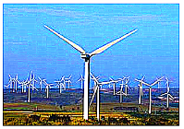

A．一台风力发电机获得风能的功率为πρl2v3



B．一台风力发电机获得风能的功率为πρl2v3



C．空气对风力发电机一个叶片的平均作用力为πρl2v2



D．空气对风力发电机一个叶片的平均作用力为πρl2v2



17．（安康模拟）如图所示，长为2L的轻杆一端可绕O点自由转动，杆的中点和另一端分别固定两个质量均为m的小球A、B。让轻杆从水平位置由静止释放，在转动至竖直位置的过程中，不计空气阻力，重力加速度大小为g，下列说法正确的是（　　）

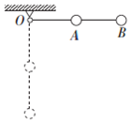

A．杆对B球做的功为mgL



B．重力对A球做功的功率一直增大

C．杆转动至竖直位置时，O点对杆的弹力大小为mg



D．杆转动至竖直位置时，B球的速度大小为



18．（伊春区校级期末）如图所示，B为半径为R的竖直光滑圆弧的左端点，B点和圆心C连线与竖直方向的夹角为α，一个质量为m的小球在圆弧轨道左侧的A点以水平速度v0抛出，恰好沿圆弧在B点的切线方向进入圆弧轨道，已知重力加速度为g，下列说法正确的是（　　）

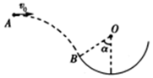

A．小球从A运动到B的时间



B．A，B之间的距离L＝



C．小球运动到B点时，重力的瞬时功率P＝mgv0tanα

D．小球运动到竖直圆弧轨道的最低点时，圆弧轨道对它的支持力一定大于mg

19．（金凤区校级二模）一辆小汽车在水平路面上由静止启动，在前5s内做匀加速直线运动，5s末达到额定功率，之后保持以额定功率运动．其v﹣t图象如图所示．已知汽车的质量为m＝2×103Kg，汽车受到地面的阻力为车重的0.1倍，取重力加速度g＝10m/s2，则以下说法正确的是（　　）

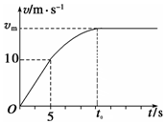

A．汽车在前5s内的牵引力为6×103N

B．0～t0时间内汽车牵引力做功为mvm2



C．汽车的额定功率为50kw

D．汽车的最大速度为30m/s

20．（南岗区校级月考）在空中某点，将三个相同小球以相同的速率v水平抛出、竖直上抛、竖直下抛，则从抛出到落地，下列说法正确的是（　　）

A．竖直上抛小球的重力做功的平均功率最小

B．重力对三个小球做的功相同

C．竖直下抛小球的落地时重力的瞬时功率最大

D．落地时重力的瞬时功率相同

**三．填空题（共10小题）**

21．（宝山区校级期中）如图所示，一根细绳的上端系在O点，下端系一个重球B，放在光滑的斜面体A上。现用水平推力F向右推斜面体使之在光滑水平面上向右缓慢运动一段距离（细绳尚未到达平行于斜面的位置）。在此过程中：A的位移大小与B的位移大小　 　（选填：“相等”或“不相等”）；A对B所做功的大小与B对A所做功的大小　 　（选填：“相等”或“不相等”）

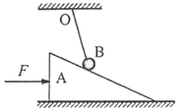

22．（馆陶县校级期中）关于正功和负功的基本知识：

（1）当α＝时，W　 　0，即当力F的方向跟位移方向垂直时，力F对物体　 　．



（2）当0≤α＜时，W　 　0，即当力F的方向跟位移的方向的夹角为锐角时，力F对物体　 　；



（3）当＜α≤π时，W　 　0，即当力F的方向跟位移的方向的夹角为钝角时，力F对物体　 　．



23．（上海学业考试）一物体在斜向上与水平方向成37°角的拉力作用下，由静止开始沿水平面运动，若拉力F＝10N，物体移动的距离s＝2m，此过程中拉力所做的功为　 　J。

24．（工农区校级学业考试）如图所示，一个物体放在水平面上，在跟竖直方向成θ角的斜向上的拉力F的作用下沿水平面移动了距离s，若物体的质量为m，物体与水平面之间的摩擦力大小为f，则在此过程中，力F做的功为　 　，克服摩擦力做的功为　 　．

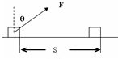

25．（天津学业考试）如图所示，物体在与水平方向成θ角的恒力F作用下沿水平面向右运动位移l的过程中，F所做的功是　 　．

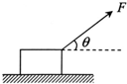

26．（金山区二模）某汽车的质量为2.0×103kg，额定功率为60kW，它在水平公路上行驶时所受阻力大小恒为5×103N．汽车从静止开始做加速度为2m/s2的匀加速直线运动，它能维持这一过程的时间为　 　s；随后汽车又以额定功率运动了一段距离后达到了最大速度，可判断出此过程中它的加速度在逐渐减小，理由是　 　。

27．（安徽期末）质量为1kg的物体从倾角为30°的光滑斜面上从静止开始下滑，重力在前4s内的平均功率为　 　W；重力在4s末的瞬时功率为　 　W．（g＝10m/s2）

28．（静安区期末）若一地铁列车从甲站由静止启动后做直线运动，先匀加速运动20s达到最高速度72km/h，再匀速运动80s，接着匀减速运动15s到达乙站停住，甲站到乙站的距离为　 　m；若列车在匀加速运动阶段牵引力为1×106N，匀速阶段牵引力的功率为6×103kW，忽略匀减速运动阶段牵引力所做的功，地铁列车在从甲站到乙站的过程中，牵引力做的功为　 　J。

29．（银川校级期末）一物体的质量为10kg，它与水平地面间的滑动摩擦力为它们间弹力的0.25，受到与水平方向成37°角斜向上方的拉力F作用，若F＝100N，物体由静止开始运动，则2s内F对物体做的功为　 　J，2s末拉力的瞬时功率为　 　W．（g取10m/s2，sin37°＝0.6，cos37°＝0.8 ）

30．（杨浦区二模）额定功率为80kW的汽车，在平直公路上行驶的最大速度是20m/s，汽车质量是2000kg，如果汽车从静止开始先做加速度为2m/s2的匀加速直线运动，达到额定功率后以额定功率行驶，在运动过程中阻力不变，则汽车匀加速运动时的牵引力F＝　 　N，汽车从静止开始运动的10s的过程中牵引力力做的功W＝　 　J。

**四．计算题（共10小题）**

31．（朝阳区期末）如图所示，用F＝8.0N的水平拉力，使质量m＝2.0kg的物体由静止开始沿光滑水平面做匀加速直线运动。求：

（1）物体加速度a的大小；

（2）在t＝3.0s内水平拉力F所做的功W。



32．（信州区校级月考）如图甲所示，倾斜传送带倾角θ＝37°，两端A、B间距离为L＝4m，传送带以4m/s速度沿顺时针转动，一质量为1kg的小滑块从传送带顶端B点由静止释放下滑，到A时用时2s，g取10m/s2，求：

（1）小滑块与传送带间的动摩擦因数；

（2）若该小滑块在传送带的底端A，现用一沿传送带向上的大小为6N的恒定拉力F拉滑块，使其由静止沿传送带向上运动，当速度与传送带速度相等时求滑块的位移大小，以及在这个过程中传送带克服摩擦力所做的功。

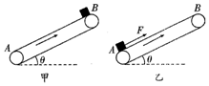

33．（库尔勒市校级期中）如图所示，用50N的力（力与水平方向成37°角）拉一个质量为10kg的物体在水平地面上前进，物体与水平面间动摩擦因数μ＝0.1，求物体前进10m的过程中（sin37°＝0.6，cos37°＝0.8，g取10m/s2）

（1）拉力F做的功

（2）物体克服阻力做的功

（3）合力对物体做的功。

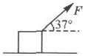

34．（枣强县校级月考）如图所示，坐在雪橇上的人与雪橇的总质量为m＝60kg，在与水平面成θ＝30°角的恒定拉力F＝200N作用下，沿水平地面向右移动了一段距离为10m。已知雪橇与地面间的动摩擦因数为μ＝0.25，（g＝10m/s2，≈1.7）求：



（1）拉力F对雪橇所做的功；

（2）水平地面对雪橇的摩擦力所做的功；

（3）拉力和水平地面对雪橇的摩擦力对雪橇所做的总功。

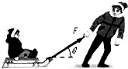

35．（龙岩期末）如图所示，小明同学用大小F＝200N的水平推力，推着质量m＝50kg的木箱沿水平地面从静止开始运动，若木箱与地面之间的动摩擦因数μ＝0.2．重力加速度g取10m/s2．求：

（1）术箱运动加速度的大小；

（2）第3s末，小明同学对木箱做功的功率；

（3）若3s末后，小明同学停止推力作用，则此后运动木箱克服摩擦力所做的功是多少？



36．（郸城县月考）如图所示，建筑工地的塔吊正在将建筑材料竖直向上吊起，建筑材料从静止开始向上吊起的过程中，塔吊电动机的功率恒定，被吊建筑材料的质量为m，当建筑材料上升H高度时，速度达到最大，最大速度大小为v，此过程电动机对建筑材料做功为W，重力加速度为g。求：

（1）建筑材料从静止运动到最大速度过程中，克服重力做功的平均功率；

（2）当建筑材料的速度为v时，建筑材料的加速度大小。

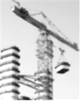

37．（河西区期中）我国高速铁路使用的和谐号动车组是由动车和拖车编组而成，提供动力的车厢叫动车，不提供动力的车厢叫拖车．某列动车组由8节车厢组成，其中车头第1节、车中第5节为动车，其余为拖车，假设每节动车和拖车的质量均为m＝2×104kg，每节动车提供的最大功率P＝600kW．

（1）假设行驶过程中每节车厢所受阻力f大小均为车厢重力的0.01倍，若该动车组从静止以加速度a＝0.5m/s2加速行驶．

a．求此过程中，第5节和第6节车厢间作用力大小；

b．以此加速度行驶时所能持续的时间．

（2）若行驶过程中动车组所受阻力与速度成正比，两节动车带6节拖车的动车组所能达到的最大速度为v1．为提高动车组速度，现将动车组改为4节动车带4节拖车，则动车组所能达到的最大速度为v2，求v1与v2的比值．

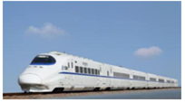

38．（北海期末）一总质量m＝5×105kg的列车在水平轨道上行驶，列车受到的阻力Ff是车重的0.01倍，发动机的额定功率P＝6×105W，取g＝10m/s2，求：

（1）若列车以额定功率P工作，当行驶速度为v＝1m/s时的瞬时加速度的大小；

（2）若列车从静止开始，保持0.5m/s2的加速度做匀加速运动，求这一过程维持的最长时间。

39．（聊城期中）如图，木板静止在水平面上，小滑块叠放在木板中间，木板、滑块质量均为m＝1kg，木板与地面间的动摩擦因数μ1＝0.2，滑块与木板间的动摩擦因数μ2＝0.1。t＝0时，对木板施加水平恒力F，滑块与木板保持相对静止一起运动，t＝3s时F撤去，设最大静摩擦力等于滑动摩擦力，g＝10m/s2。

（1）为使滑块与木板保持相对静止一起运动，求F应满足的条件；

（2）若F＝6N，求t＝3s时外力F的瞬时功率；

（3）若F＝6N，t＝3s时F撤去后，滑块能否相对木板滑动？若能，要使滑块不滑离木板，求出木板的最小长度；若不能，通过计算说明理由。



40．（贺兰县月考）如图所示，位于水平面上的物体A，在斜向上的恒定拉力作用下，正以v＝2m/s的速度向右做匀速直线运动。已知F的大小为100N，方向与速度v的夹角为37°，求：

（1）拉力F对物体做功的功率是多大？

（2）物体向右运动10s的过程中，拉力F对它做多少功？（sin37°＝0.6，cos37°＝0.8）

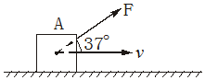

**五．解答题（共10小题）**

41．（凉州区校级期末）如图所示，绳的一端固定在天花板上，通过一动滑轮将质量m＝10kg的物体由静止开始以2m/s2的加速度提升3s．求绳的另一端拉力F在3s内所做的功．（g取10m/s2，滑轮和绳的质量及摩擦均不计）

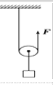

42．（南开区模拟）2020年11月，我国舰载机在航母上首降成功。设某一舰载机质量为m＝2.5×104kg，着舰速度为v0＝50m/s，着舰过程中航母静止不动。发动机的推力大小恒为F＝1.2×105N，若空气阻力和甲板阻力保持不变。

（1）若飞机着舰后，关闭发动机，仅受空气阻力和甲板阻力作用，飞机将在甲板上以a0＝2m/s2的加速度做匀减速运动，航母甲板至少多长才能保证飞机不滑到海里。

（2）为了让飞机在有限长度的跑道上停下来，甲板上设置了拦阻索让飞机减速，同时考虑到飞机尾钩挂索失败需要复飞的情况，飞机着舰时并不关闭发动机。若飞机着舰后就钩住拦阻索，图示为飞机钩住拦阻索后某时刻的情景，此时飞机的加速度大小为a1＝38m/s2，速度为40m/s，拦阻索夹角θ＝106°两滑轮间距40m，（sin53°＝0.8，cos53°＝0.6）

a．求此时拦阻索承受的张力大小。

b．飞机从着舰到图示时刻，拦阻索对飞机做的功。

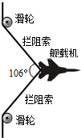

43．（鼓楼区校级期中）如图所示，一位质量m＝50kg的滑雪运动员从高度h＝30m的斜坡自由滑下（初速度为零）。斜坡的倾角θ＝37°，滑雪板与雪面滑动摩擦因数μ＝0.1．则运动员滑至坡底的过程中，求：

（1）各个力所做的功分别是多少？

（2）合力做了多少功？（不计空气阻力，g＝10m/s2，sin37°＝0.6，cos37°＝0.8）

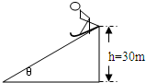

44．（凉州区校级期末）在距地面10m高处，以10m/s的速度抛出一质量为1kg的物体，已知物体落地时的速度为16m/s，求：（g取10m/s2）

（1）抛出时人对物体做功为多少？

（2）自抛出到落地，重力对物体做功为多少？

（3）飞行过程中物体克服阻力做的功是多少？

45．（黄州区校级期中）如图所示，一质量m＝4.0kg的物体，由高h＝2.0m，倾角θ＝53°的固定斜面顶端滑到底端。物体与斜面间的动摩擦因数为μ＝0.2．（g取10m/s2）求：

（1）物体的重力做的功；

（2）物体所受外力对它做的总功。

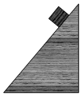

46．（泸州一模）某型号小汽车（含人）的质量m＝1000kg、发动机的额定功率P0＝60kW．若该汽车保持额定功率不变，从静止开始在水平直线路面上运动，汽车加速行驶了t＝12s后刚好达到匀速。汽车在该水平路面运动时受到的阻力大小恒为f＝2000N．在此过程中，求：

（1）该汽车匀速行驶时，速度的大小；

（2）该汽车从静止开始启动，经过t＝12s刚达到匀速时，运动的距离。

47．（抚顺期末）一辆汽车的额定功率为60kW，质量为5.0×103 kg，汽车在水平路面行驶时，受到的阻力大小是车重的0.1倍，汽车由静止开始以0.5m/s2的加速度匀加速运动达到额定功率后再做变加速运动直至匀速运动，g取10m/s2，求：

（1）汽车在启动过程中所能达到的最大速度

（2）汽车匀加速运动阶段的牵引力

（3）汽车匀加速运动阶段所持续的时间．

48．（嘉定区期末）中国籍80后极限爱好者叶晨光身披国旗完成了万米高空跳伞挑战，打破了国人高空跳伞最高纪录。叶晨光从1000m的高度从飞机下落，并在离地800m左右的低空开伞。

若他和伞的总质量为m，请思考下列问题（本题数据运算g取9.8m/s2）；

（1）开始时叶晨光做自由落体运动，求出他在3s末的速度以及前3s内的位移。

（2）当降落伞完全打开后，叶晨光和伞所受空气阻力f的大小与速度的平方成正比，即f＝kv2（k为常数），设伞完全打开时速度为v0，对应的空气阻力f0＞mg，求此时的加速度。

（3）当降落伞完全打开后，分析叶晨光做怎样的运动，并画出对应的v﹣t图。

（4）若空气阻力f＝27.4v2，叶晨光和伞的总质量m＝70kg，则叶晨光落地速度为多大？落地瞬间重力的瞬时功率为多少？

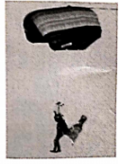

49．（庐江县期末）上海有若干辆超级电容车试运行，运行中无需连接电缆，只需在候客上车间隙充电30秒钟到1分钟，就能行驶3到5公里．假设有一辆超级电容车，质量m＝2×103kg，额定功率P＝60kW．当超级电容车在平直水平路面上行驶时，受到的阻力f是车重的0.1倍，g＝10m/s2，求：

（1）超级电容车在此路面上行驶所能达到的最大速度；

（2）若超级电容车从静止开始，保持以0.5m/s2的加速度做匀加速直线运动，则这一过程能维持多长时间？

50．（茅箭区校级月考）2020年新春伊始新冠肺炎来势汹汹，湖北成为重灾区，全国调运各地人力物力支援湖北抗击疫情。一辆来自贵州的大货车满载蔬菜紧急驰援十堰，汽车总质量为10t。发动机的额定功率为150kW，所受地面阻力是汽车对接触面压力的0.05倍，g取10m/s2，

（1）若汽车以额定功率行驶在平直高速公路上，所能达到的最大速度v多大？

（2）若汽车在平直高速公路上从静止开始以0.5m/s2的加速度做匀加速直线运动，此过程能维持多长时间？

（3）当汽车以最大速度行驶即将下高速公路时，立即关闭发动机。汽车立即从倾斜角θ为18°，长度BC＝100m的匝道顶端C开始下坡进入市区平直公路，问：若所有路面阻力与压力的比例一样，汽车在市区公路AB上还能行驶多远？（sin18°＝0.30，cos18°＝0.95）

